Муниципальное автономное дошкольное образовательное учреждение
«Детский сад №58»

Группа №6; №5.
Воспитатели: Ширяева Н.К., Некрасова Н.С.
Дата проведения: 30.03.2026г.

Мероприятие ко Дню детского здоровья «Спортивная прогулка»

(средняя и вторая младшая группа)
Цель: расширение и закрепление знаний детей о здоровом образе жизни, о навыках личной гигиены, о полезных и вредных продуктах питания, о значении физкультуры и спорта для здорового образа жизни человека.
Воспитатель 1: Ребята, как вы думаете, что значит быть здоровым?
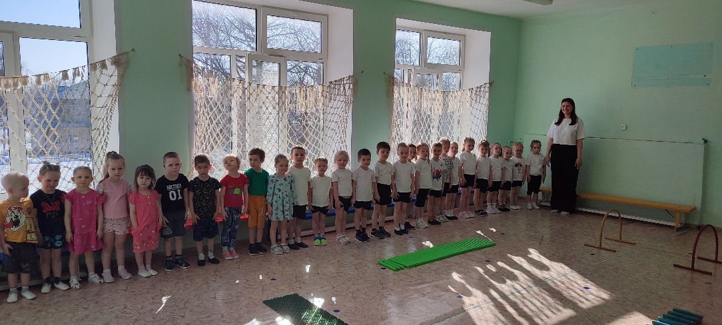

Воспитатель 2: а можно ли сравнить наше здоровье с солнышком?
Воспитатель 1: но почему-то солнышко наше грустное, почему? И где его лучики?

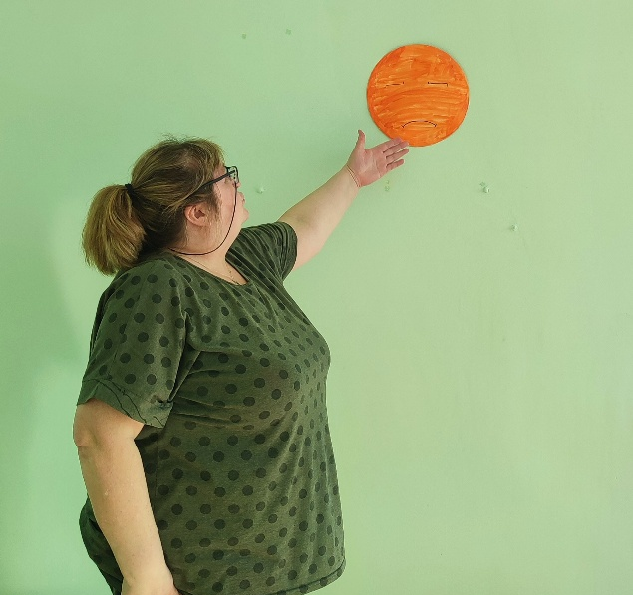

Воспитатель 2: кажется, я знаю, наше солнышко заскучало, загрустило, лучики потерялись. Поможем найти лучики? Что бы помочь солнышку и отыскать лучики, мы возьмем карту. На каждой из остановок нас ждут необычные задания, которые напомнят нам о секретах здоровья. Готовы?
Дети преодолевают небольшую полосу препятствий (массажные коврики, лабиринт, дуги спортивные)
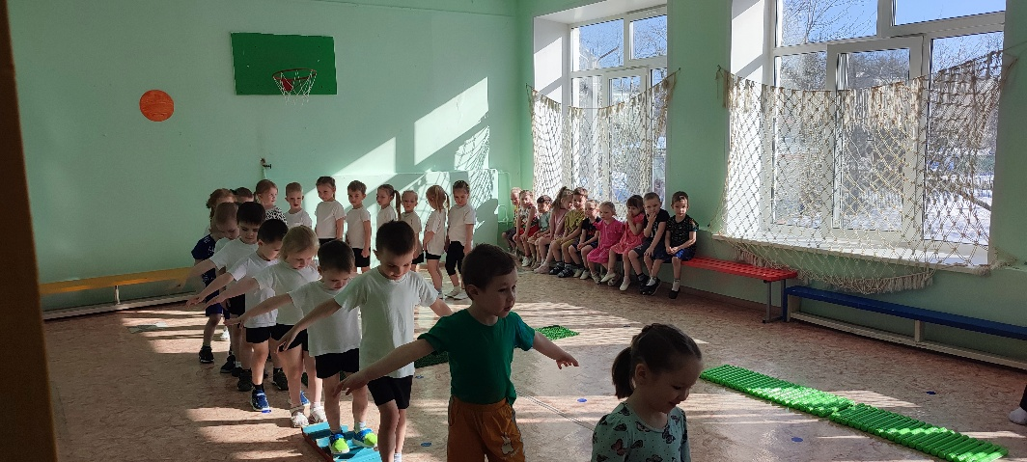

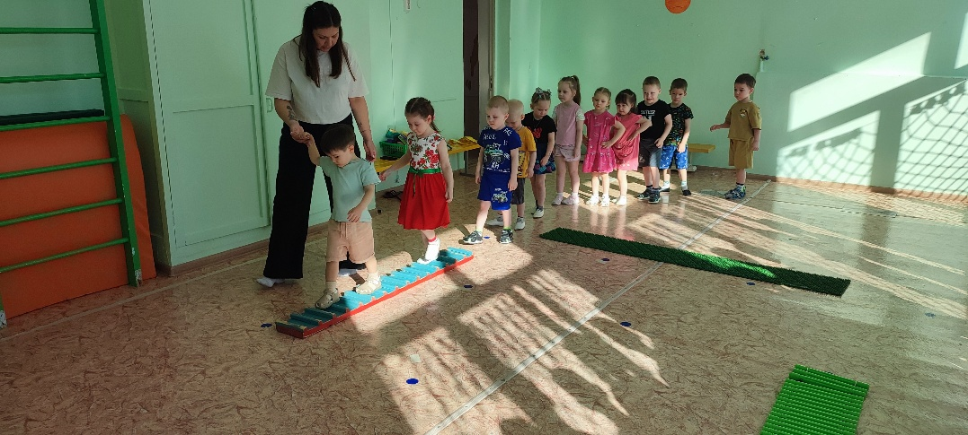

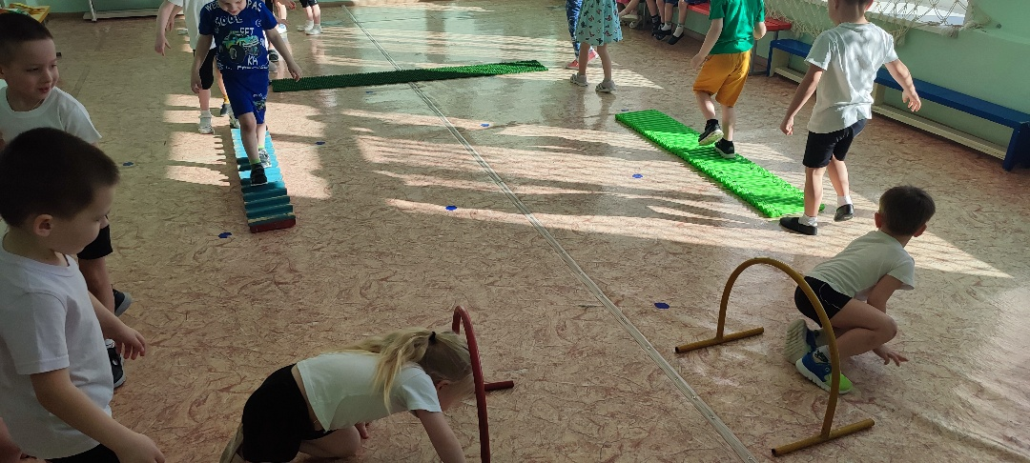

Остановка «Режим дня»:
Воспитатель 1: что такое режим дня? (это когда все дела выполняются по времени в течение дня)
Воспитатель 2: для чего нужно соблюдать режим дня? (это помогает быть дисциплинированным, а значит и здоровым)
Игра «День/ночь»: играет веселая музыка и дети свободно перемещаются по площадке, музыка сменяется на спокойную, воспитатель говорит «Ночь», и дети замирают, не двигаются.
За правильное выполнение дети получают «лучик солнца».
Воспитатель 1: вот и первый лучик! Отправляемся дальше.

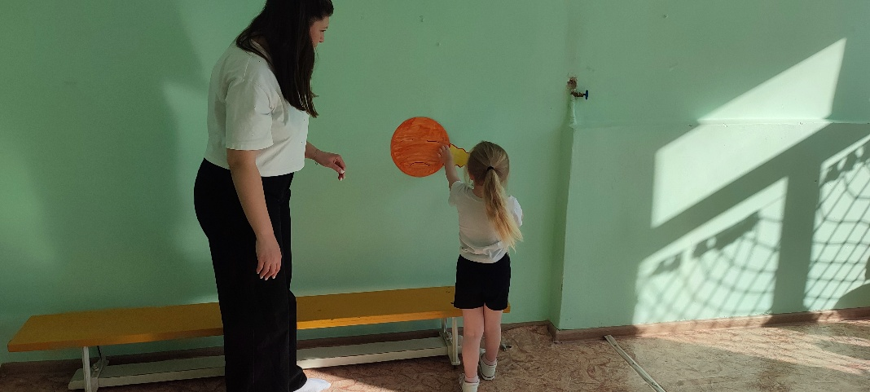

Остановка «Правильное питание»:
Воспитатель 2: здоровая еда – это топливо для организма, в еде содержатся витамины, без них человек слабеет, болеет, у него плохое настроение. В магазине много разных продуктов, вот бы мама попросила сходить вас в магазин и купить полезные продукты.
Игра «Полезные и вредные продукты»: напротив команд лежит обруч с муляжами продуктовых товаров (овощи, фрукты, газировка, сладости и т. п.).
Дети делятся на 2 команды, по сигналу воспитателя бегут до обруча, берут «полезный» продукт и возвращаются к команде, кладут продукт в корзину, передают эстафету (можно предложить 2-ой команде собирать вредные продукты).

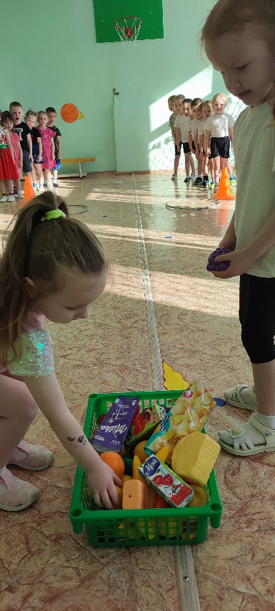
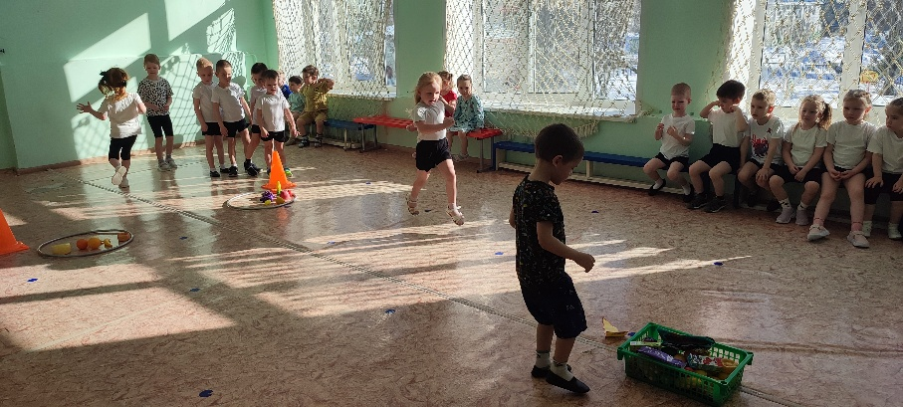

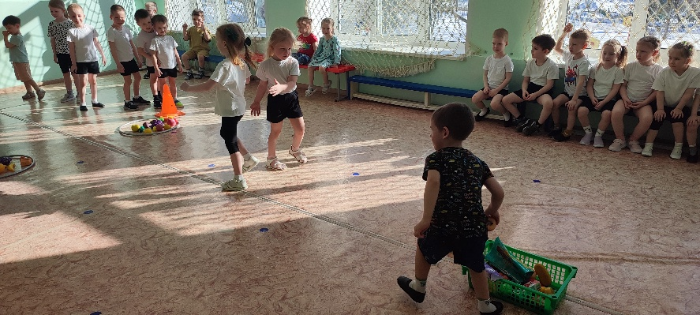

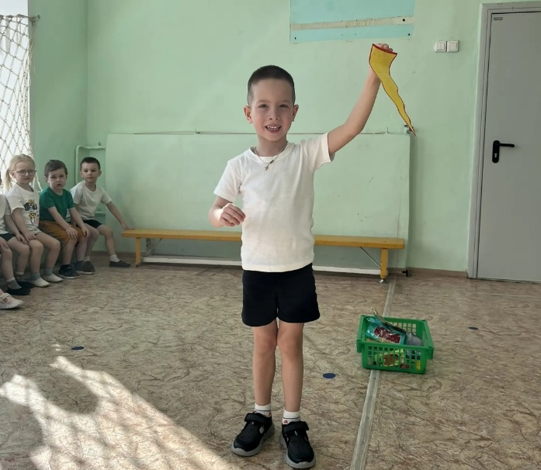

Остановка «Гигиеническая»:
- Давайте отгадаем загадки:
По утрам и вечерам
Чистит зубы нам,
А днём отдыхает,
В стаканчике скучает (зубная щётка).
Пузыри пускало,
Пеной кверху лезло —
И его не стало,
Всё оно исчезло (мыло).
Хожу-брожу не по лесам,
А по усам, по волосам,
И зубы у меня длинней,
Чем у волков и медведей (расческа).
Вафельное и полосатое,
Ворсистое и мохнатое,
Всегда под рукою —
Что это такое (полотенце).
Дождик тёплый и густой,
Этот дождик не простой:
Он без туч, без облаков
Целый день идти готов (душ).

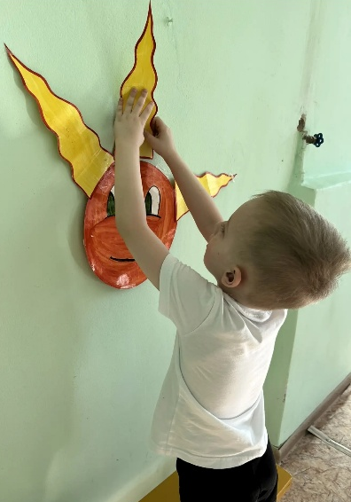
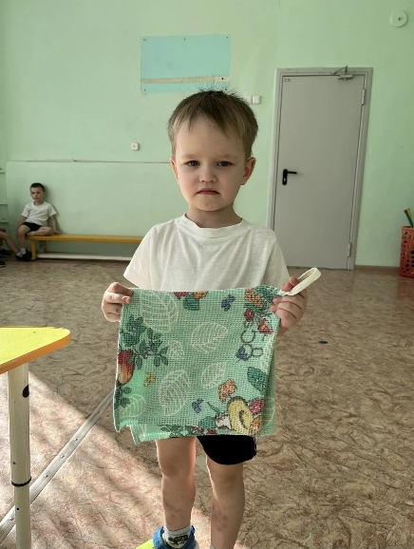
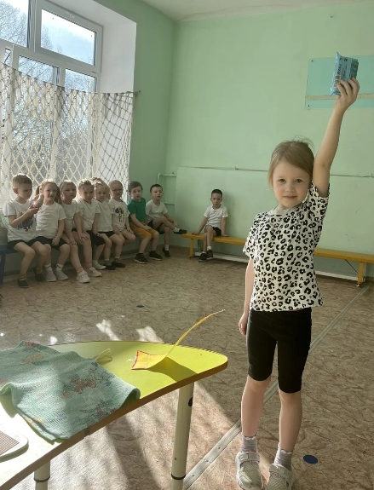
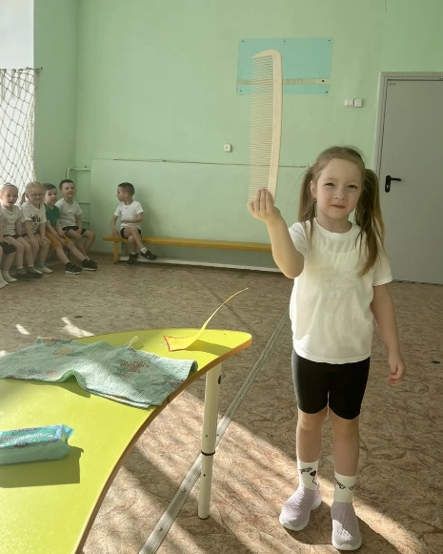

Едем к следующей остановке «Спортивная»:
Воспитатель 1: чтобы быть здоровым, нужно заниматься… Чем? Правильно – физкультурой! Проведем спортивные соревнования, где вы покажите свою силу и ловкость.
Эстафета «прыжки из обруча в обруч»: прыжками на двух ногах из обруча в обруч до конуса и обратно.
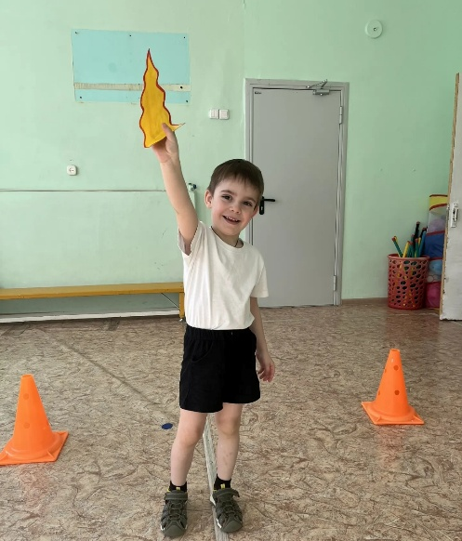
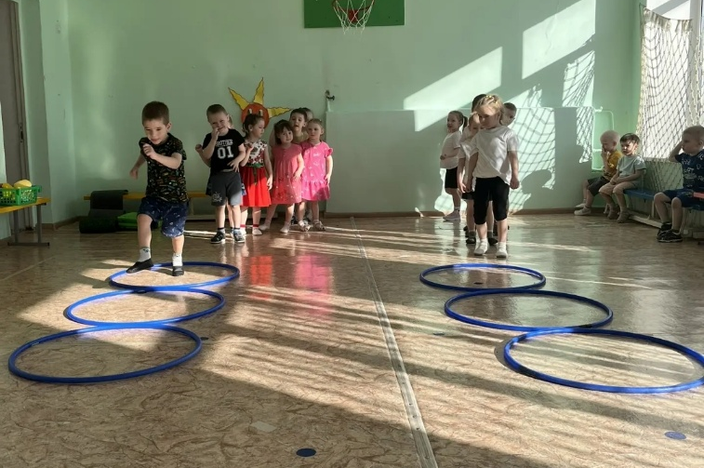

Воспитатель 2: какие вы ловкие и быстрые, получайте еще один лучик.
Остановка «Закаливание»:

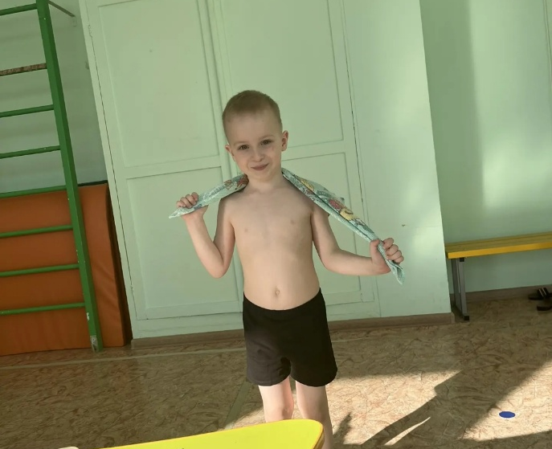

Воспитатель: есть такое выражение «Солнце, воздух и вода – наши лучшие друзья», как вы думаете, почему они наши друзья? (Закаливание помогает нам укрепить здоровье)
Игра «Солнце, воздух и вода»: на слово «воздух» под музыкальное сопровождение дети бегают, «солнце» - становятся руки-ноги в стороны, «вода» - выполняют движения пловца.
Воспитатель: давайте проведем закаливающие процедуры и примем солнечные ванны:
Для этого нужно выложить все лучики вокруг солнышка.
Под спокойную музыку дети расслабляются и отдыхают.
